
Proiect la materia Hidraulică

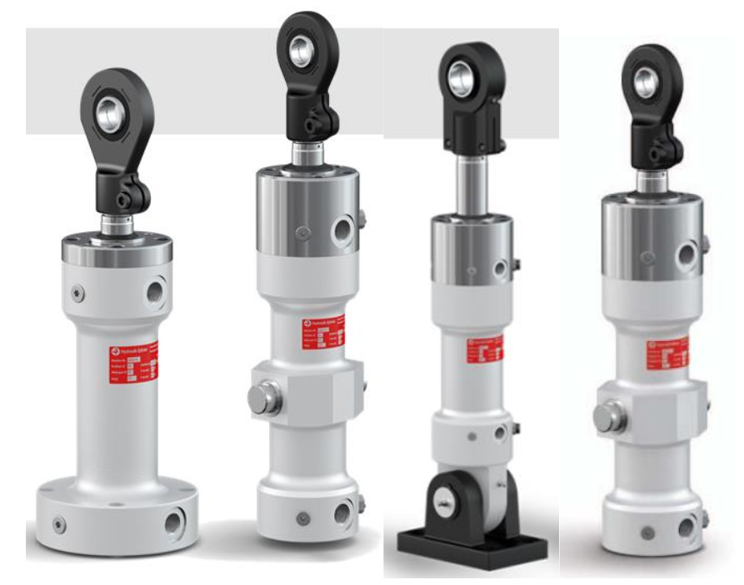
Nume student: Peteu Mircea
Nume Profesori coordonatori:
Curs: Deaconescu Tudor Ion
Proiect: Filip Ovidiu

Cuprins

Capitol 1 - Calcul date de proiectare……………………………………. Pag.3
Capitol 2 - Alegerea măsurilor pe baza datelor…………………….. Pag.7
Capitol 3 – Proiectare 3D……………………………………………………. Pag.9

Capitolul 1:
Calcul Parametri de proiect

Model de tip B
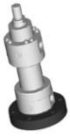 | 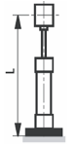

Parametrii Inițiali
Înclinat | 15º
Material al tijei | OLC45
Coeficient de frecare (μ) | 0.4
Nr. de caz | 22

Calcul Lungimea cursei | Rezultat
s = 2*(5+n) = 2*27 | 54 [cm]

Calcul Lungime părții libere ale cilindrului | Rezultat
L = 2*s + 8 = 2*54 + 8 = 108 + 8 | 116 [cm]

Calcul Lungime de flambaj | Rezultat
lf = 2*L = 2*116 | 232 [cm]

Calcul Masă | Rezultat
m = 50*22 | 1100 [kg]

Calcul Forțe și Viteze de avans și retragere
F1avans = 0.4*1100*9.81*cos(15º)+1100*9.81  *sin(15º) | 6962.2385[daN]
F1retragere = 0.6* (0.4*1100*9.81*cos(10º)-1100*9.81*sin(15º)) | 825.8435 [daN]
Vavans = 10*(22+1)/(4*22) | 2.6136 [m/min]
Vretragere = 1.3* Vavans | 3.3977 [m/min]

Calculul puterii minime necesare acționării:
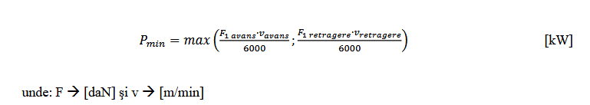
P_{min} = 3.03275 [kW]

Tensiunea admisibilă la compresiune/tracțiune
σ_{a} | 1389 [daN/cm2]

Calculul diametrului tijei cilindrului (d)
$$\sqrt{\frac{27848.954}{4363.6721}}$$ | 2.52[cm]

Se adoptă apoi valoarea normalizată cea mai apropiată: dN = 63[mm]
E = modulul de elasticitate al materialului tijei (E_{oţel} = 2,1×10⁶ [daN/cm2])

Momentul de inerție minim al tijei (I_{min})
$\frac{π*d_{N}^{4}}{64}$ = $\frac{12867.963}{64}$ | 77.3271 [cm⁴]
Relația forței critice de flambaj (relația lui Euler):
𝐹𝑐𝑟 = $\frac{π^{2}*E*l_{min} }{l_{f}^{2}}$ = $\frac{1602694561.6153}{53824}$ | 29776.5785 [daN]
- se adoptă o presiune preliminară pe piston: p= 150 [bar]

Calculul diametrului pistonului cilindrului (D)
$\sqrt{\frac{4*Favans}{π*p}}$ = $\sqrt{\frac{27848.954}{471.2388}}$ | 7.6874 [cm]

Se adoptă valoarea normalizată cea mai apropiată: DN=80 [cm]
Se recalculează presiunea efectivă de lucru (𝑝_{𝑒𝑓})
$\frac{4*Favans}{π*D_{N}^{2}*ηmh }$ = $\frac{27848.954}{180.955}$ | 153.899 [bar]
η_{mh}=0.9

Calculul debitelor de alimentare a cilindrului hidraulic
Q1 = $\frac{1}{10}$ * Vavans * $\frac{π*D_{N}^{2}}{4*ηv }$ = 0.26136 * $\frac{201.0619}{3.4}$ | 15.455 [l/min]
Q2 = $\frac{1}{10}$ * Vretragere * $\frac{π*(D_{N}^{2}-d_{N}^{2})}{4*ηv }$ = 0.33977 *$\frac{76.372}{3.4}$ | 7.632 [l/min]
Qmin = min(Q1; Q2) > 0,1 [l/min]
η_{v}=0.85

Calculul grosimii pereților cilindrului hidraulic
σ_{oțel} | 2400 [daN]
σ_{a} | 960
c=2.5

Diametrului exterior al cilindrului (De) este:
D_{N}*$\sqrt{\frac{σa}{σa-2*p}}$ = 80 * $\sqrt{\frac{960}{960-300}}$ | 96,483 [mm]
Grosimea peretelui cilindrului va fi:
g=$\frac{De-DN}{2}$ = $\frac{96,483-80}{2}$ | 8.241 [mm]

Diametrul critic al circuitelor de transport
dcr= 145.7 * $\sqrt{\frac{Q}{Vu}}$ = 145.7 * $\sqrt{\frac{15.455}{5500}}$ | 7.723
Q = max(Q1; Q2)
După calcularea lui dcr se adoptă o valoare normalizată D_{NSTAS}= 8 [mm]
După adoptarea noului diametru este necesar să se verifice viteza de curgere a uleiului prin conducte:
Vu_{rec}= $\frac{10*Q}{\frac{π*{DN}_{STAS}^{2}}{4}}$ = $\frac{154.55}{\frac{2.010619}{4}}$ = 19.216 [m/min] | 320.278 [mm/s]
𝜗=0.4 [cm²/s]

Determinarea regimului de curgere a uleiului presupune calcularea numărului lui Reynolds
Re = $\frac{Vurec*DNSTAS}{ϑ}$ = $\frac{320.278*0.8}{0.4}$ | 640.557 (<2300)

Energia care trebuie să fie absorbită de sistemele de frânare ale cilindrilor hidraulici se calculează, pentru cele trei situații prezentate mai sus, cu ajutorul relațiilor următoare:
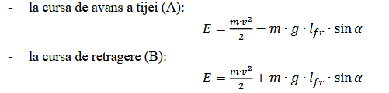
E_{avans}= $\frac{1100*2.6136}{2}-1100*9.81*33*sin⁡({15}^{o})$ | -91.1226 [J]
E_{retragere}= $\frac{1100*3.3977}{2}+1100*9.81*33*sin⁡({15}^{o})$ | 93,9299 {J0000}
L_{fr}=33 [mm]
Vmax = 0.4
Capitolul 2
Alegerea măsurilor pe baza datelor

Dimensiunile locaşurilor de montare a componentelor sistemului coaxial de etanşare:
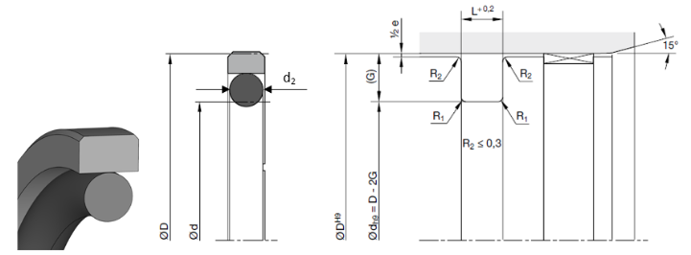
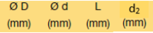
Dimensiunile locaşurilor de montare a componentelor sistemului de ghidare:
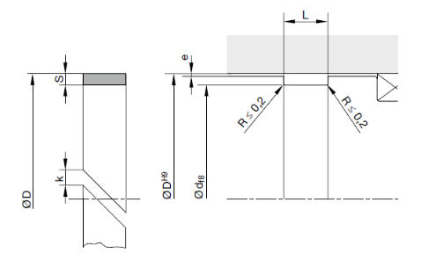
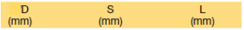

Dimensiunile locaşurilor de montare a componentelor sistemului de ghidare:
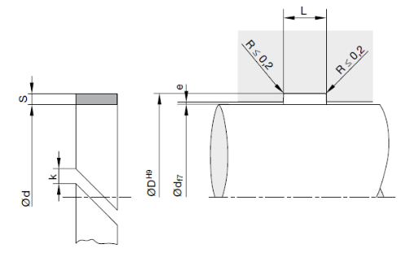
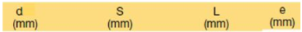

Capitolul 3
Proiectare 3D
